Khởi hành cùng hành trình Liên tuyến Hy Lạp – Thổ Nhĩ Kỳ 8 ngày 7 đêm, du khách sẽ được đắm mình trong vẻ đẹp cổ kính của Athens, thả hồn giữa thiên đường biển xanh Santorini và ngôi làng Oia lãng mạn bậc nhất thế giới. Tiếp nối hành trình, quý khách sẽ bay tới Istanbul, nơi sắc màu văn hóa Đông – Tây giao hòa và đặc biệt là cơ hội tham dự Lễ hội Hoa Tulip – thời điểm cả thành phố rực rỡ trong muôn vàn sắc tulip nở rộ. Chuyến đi hứa hẹn mang đến những trải nghiệm trọn vẹn từ văn hóa, lịch sử, phong cảnh đến những khoảnh khắc check-in tuyệt đẹp khó quên.
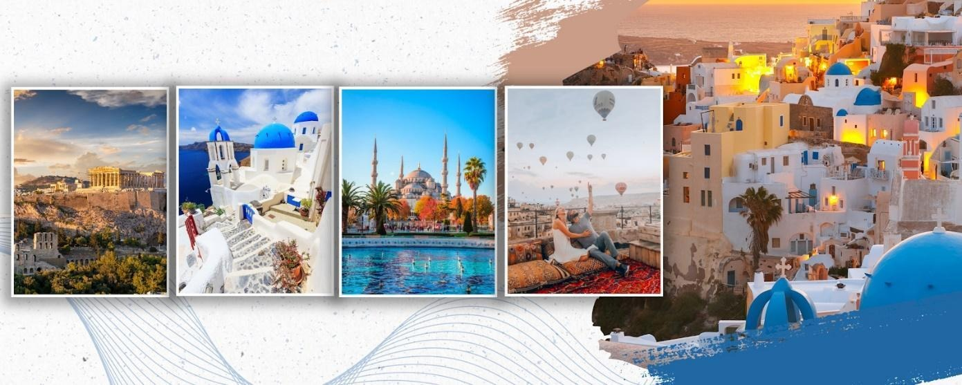
LIÊN TUYẾN HY LẠP – THỔ NHĨ KỲ
THAM DỰ LỄ HỘI HOA TULIP TẠI ISTANBUL
HÀ NỘI – ATHENS – SANTORINI – OIA – ISTANBUL – HÀ NỘI
THỜI GIAN: 8 NGÀY 7 ĐÊM
HÀNG KHÔNG: TURKISH AIRLINES
NGÀY KHỞI HÀNH 2026 | GIÁ TOUR NGƯỜI LỚN từ 9 tuổi trở lên (VNĐ) | GIÁ TOUR TRẺ EM 2- DƯỚI 9 TUỔI (VNĐ) | PHỤ THU PHÒNG ĐƠN ( Nếu có)
28/04 – 05/05 | 89.900.000 | 80.910.000 | 13.900.000 VNĐ

LỊCH TRÌNH TOUR:

NGÀY | ĐIỂM ĐẾN | BỮA ĂN | KHÁCH SẠN
01 | Hà Nội – Athens | Ăn nghỉ trên máy bay | Ngủ đêm trên máy bay
02 | Athens City Tour | Ăn trưa, tối | Ngủ đêm tại khách sạn
03 | Athens - SANTORINI | Ăn sáng, trưa, tối | Ngủ đêm tại khách sạn
04 | SANTORINI – làng OIA - Athens | Ăn sáng, trưa, tối | Ngủ đêm tại khách sạn
05 | Athens - Istanbul | Ăn sáng, trưa, tối | Ngủ đêm tại khách sạn
06 | Istanbul | Ăn sáng, trưa, tối | Ngủ đêm tại khách sạn
07 | Istanbul - Hà Nội | Ăn sáng, trưa, tối | Ngủ đêm trên máy bay
08 | Hà Nội

ĐẶC ĐIỂM NỔI BẬT
- Hành trình bay thẳng của Hàng không 5* Thổ Nhĩ Kỳ (Turkish Airlines) - 6 năm liên tiếp đạt danh hiệu “Hãng hàng không tốt nhất châu Âu”; các chặng bay nội địa phù hợp, tiết kiệm thời gian cho du khách.
- Hệ thống khách sạn 4* theo tiêu chuẩn của Tổng cục Du lịch Thổ Nhĩ Kỳ và Hi Lạp
- Các bữa ăn Âu-Á đan xen phong phú đa dạng.
- Hy Lạp - Đất nước của những vị Thần với hành trình di sản đặc sắc cùng vô vàn cảm xúc ẩn chứa trong nền văn hoá hàng ngàn năm.
- Chiêm ngưỡng kiến trúc độc nhất tại thiên đường Santorini và ngắm hoàng hôn tại một trong những địa điểm ngắm hoàng hôn đẹp nhất Thế giới.
- Tham quan Thành cổ Acropolis và đền thờ Parthenon – Niềm kiêu hãnh của Hy Lạp; Sân vận động Panathenaic - nơi diễn ra Thế vận hội Olympic đầu tiên của kỷ nguyên hiện đại được tổ chức vào năm 1896;
- Thưởng ngoạn “xứ sở thảm bay” Thổ Nhĩ Kỳ - Vùng đất của những kỳ quan cổ xưa, của nền văn minh rực rỡ nhất thời cổ đại.
- Chiêm ngưỡng Thánh đường Xanh Blue Mosque
- Trải nghiệm du thuyền Bosphorus thưởng ngoạn cảnh quan hai bên bờ eo biển, ngắm cây cầu Bosphorus nổi tiếng nối liền hai lục địa Á - Âu.
- Tham dự lễ hội hoa Tulip lớn nhất trong năm tại công viên Emirga ở Istanbul - Được biết đến như một biểu tượng quốc gia, hoa tulip nở rộ khắp thành phố, từ các đại lộ rộng rãi đến những góc nhỏ nhất. Lễ hội hoa Tulip diễn ra vào tháng 4-5 hàng năm tại Istanbul, du khách có cơ hội đi dạo trong biển hoa đa dạng màu sắc và tham gia vào các hoạt động văn hóa, triển lãm, và biểu diễn âm nhạc tại đây.

NGÀY 01 | HÀ NỘI – ISTANBUL (ĂN NGHỈ TRÊN MÁY BAY)
18h30: Quý khách tập trung tại rạp xiếc Trung Ương, đường Trần Nhân Tông, Hà Nội. Xe và HDV đưa đoàn ra sân bay Quốc tế Nội Bài, làm thủ tục đáp chuyến bay đi Istanbul, Thổ Nhĩ Kỳ vào lúc 23h05. Quý khách nghỉ đêm trên máy bay.
Chuyến bay dự kiến:
TK165 (23.05 – 05.10+1)
TK1843 (07.25 – 08.55)

NGÀY 02 | ISTANBUL - ATHENS (ĂN TRƯA, TỐI )
05h10: Máy bay hạ cánh xuống sân bay Istanbul, quý khách làm thủ tục nối chuyến đi đến Athens (Hy lạp) vào lúc 07h30. Đoàn ăn sáng trên máy bay.
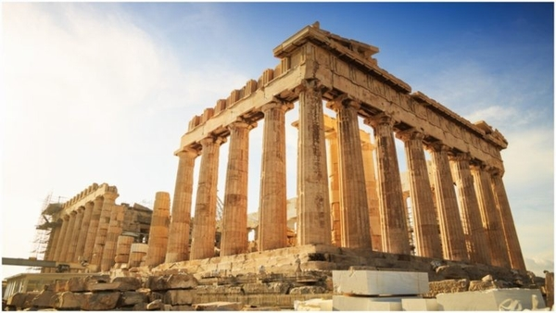
09h00: Máy bay hạ cánh tại sân bay quốc tế Eleftherios Venizelos, Athens, Hy Lạp, Quý khách làm thủ tục nhập cảnh và nhận hành lý, xe và HDV đưa quý khách về trung tâm thành phố đoàn thăm quan thủ đô Athens:
- Quảng trường Syntagma, Tòa nhà Quốc hội, Đài tưởng niệm Chiến sĩ Vô danh
- Sân vận động Panathenaic - Nơi diễn ra Thế vận hội Olympic đầu tiên của kỷ nguyên hiện đại được tổ chức vào năm 1896 (tham quan bên ngoài).
12h00: Đoàn ăn trưa tại nhà hàng
Chiều đoàn tiếp tục tham quan thành phố:
- Thành cổ Acropolis - Khu thành cổ nằm trên một rặng đá nhô lên cao, bao bọc xung quanh những ngôi nhà cổ xưa với kiến trúc độc đáo. Danh từ Acropolis ngụ ý là nơi cao nhất, giống như việc miêu tả khu thành này được đặt ở vị trí cao nhất của thành phố Athens cổ đại.
- Đền thờ Parthenon - Nằm trong quần thể kiến trúc Acropolis của Athens, được xây dựng năm 447 tới 432 trước công nguyên do hai kiến trúc sư nổi tiếng là Ichtinos và Calicrates thiết kế. Đền Parthenon xây trên mặt bằng hình chữ nhật có kích thước 31x70m, với 48 cột trụ, mỗi cột cao 10m, đường kính 2m. Đền Parthenon là một kiệt tác văn hoá đồ sộ và là một trong 7 kỳ quan thế giới cổ đại.
Tối: Đoàn ăn tối tại nhà hàng,
Sau ăn tối đoàn về khách sạn nhận phòng và nghỉ đêm tại khách sạn.
NGÀY 03 | ATHENS – SANTORINI (ĂN SÁNG, TRƯA, TỐI )
Sáng sớm: Đoàn làm thủ tục trả phòng, xe đưa quý khách ra bến cảng làm thủ tục lên phà đến với Santorini, chuyến phà 07h00 – 11h45 (khách sạn sẽ chuẩn bị đồ ăn sáng cho quý khách mang đi hoặc ăn sáng trên phà).
Lưu ý: giờ phà có thể thay đổi phụ thuộc vào tình hình thực tế tổ chức của đoàn tour.
11h45: Xe quý khách tại bến phà và đưa quý khách về trung tâm thành phố biển Santorini. Santorini được coi là một trong những điểm đến du lịch hấp dẫn nhất thế giới, với cảnh quan thiên nhiên tuyệt đẹp, khí hậu ôn hòa, văn hóa độc đáo và lịch sử huyền bí.
Trưa: Quý khách dùng bữa trưa tại nhà hàng.
Sau bữa trưa xe đưa quý khách về khách sạn nhận phòng nghỉ ngơi.
Chiều: Đoàn tham quan khu định cư truyền thống Oia nằm ở mũi phía bắc của hòn đảo, cao trên đỉnh vách đá. Oia có khung cảnh tráng lệ nhất trên đảo Santorini và con đường đẹp như tranh vẽ với một bên là vách đá và một bên là biển dẫn đến thị trấn hấp dẫn này.
Đi bộ xung quanh và khám phá kiến trúc Santorini điển hình.
18h00: Đoàn ăn tối tại nhà hàng
Sau ăn tối đoàn về nhận phòng khách sạn và đoàn nghỉ đêm tại khách sạn ở Santorini.
NGÀY 04 | SANTORINI - ATHENS (ĂN SÁNG, TRƯA, TỐI )
07h00: Đoàn ăn sáng tại khách sạn.
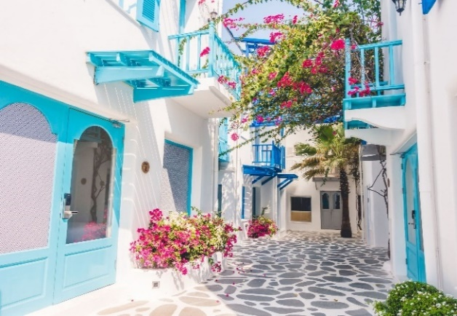
Sau bữa sáng, đoàn đi đến tham quan:
- Ngôi làng Megalochori đẹp như tranh vẽ với những dinh thự lịch sử, những ngôi nhà truyền thống cổ kính và nơi ẩn náu của cướp biển
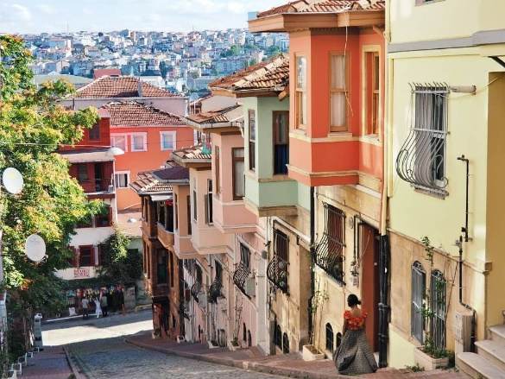
- Đoàn đến Firostefani và Imerovigli còn được gọi là “Ban công dẫn đến các ngôi làng Aegean”, nơi bạn có thể chụp những bức ảnh ngoạn mục về Blue Dome và Rock of Skaros nổi tiếng.
12h00: Đoàn ăn trưa tại nhà hàng.
Xe đưa đoàn ra sân bay đáp chuyến bay về Athens.
(Lưu ý: chuyến bay có thể thay đổi phụ thuộc vào tình hình thực tế tổ chức của đoàn tour.)
Máy bay hạ cánh xuống sân bay Athens, xe và hướng dẫn viên đưa quý khách về khách sạn nghỉ ngơi.
Tối: Xe và HDV đưa đoàn đi ăn tối tại nhà hàng.
Quý khách nghỉ đêm tại khách sạn.
NGÀY 05 | ATHENS - ISTANBUL (ĂN SÁNG, TRƯA, TỐI )
07h00: Đoàn ăn sáng tại khách sạn và làm thủ tục trả phòng
Sau bữa sáng đoàn ra sân bay đáp chuyến bay về Istanbul vào lúc 10h30 (TK1844 : 1030-12h10).
12h10: Máy bay hạ cánh xuống sân bay Istanbul, quý khách làm thủ tục nhập cảnh và nhận hành lý. Xe và HDV đón quý khách về trung tâm thành phố.
Trưa: Đoàn ăn trưa tại nhà hàng.
Chiều: Quý khách tham quan:
Đoàn tham quan Phố cổ Balat: Phố cổ Balat nằm ở bờ Tây của vịnh Golden Horn. Khu vực này đã tồn tại từ thời Byzantine và phát triển mạnh dưới triều đại Ottoman. Từ thế kỷ 15, sau khi người Do Thái Sephardic bị trục xuất khỏi Tây Ban Nha, nhiều gia đình đã di cư đến Istanbul và định cư tại Balat. Nhờ đó, Balat trở thành một trong những trung tâm cộng đồng Do Thái lớn nhất tại thành phố
18h00: Ăn tối tại nhà hàng.
Nghỉ đêm tại khách sạn ở Istanbul.
NGÀY 06 | ISTANBUL CITY TOUR (ĂN SÁNG, TRƯA, TỐI )
07h00: Quý khách ăn sáng tại khách sạn.
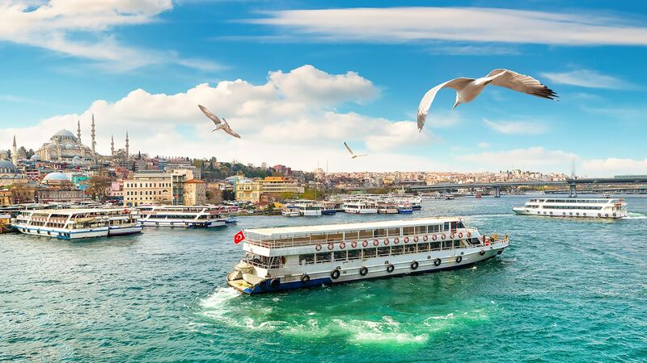
- Quý khách trải nghiệm du ngoạn bẳng tàu trên eo biển Bosphorus và ngắm cây cầu Bosphorus nổi tiếng xuyên biển và nối liền 2 lục địa Á – Âu. Quý khách sẽ được chiêm ngưỡng các kiến trúc đặc trưng và các hoạt động thường ngày của cư dân địa phương như: Cung điện Do lmabahce: Cung điện lớn thứ 2 ở Istabul sau cung điện Topkapi với toàn bộ trần của cung điện nước khổng lồ này được chống đỡ bởi 36 cột đá tạo nên những mái vòm đẹp mắt (chụp ảnh bên ngoài).
- Chụp ảnh cầu tháp Galata biểu tượng nổi tiếng của Istanbul, nơi lý tưởng để lưu lại những khoảnh khắc đẹp với khung cảnh sông Bosphorus và thành phố cổ nên thơ.
12h00: Quý khách ăn trưa tại nhà hàng.
Sau bữa ăn trưa đoàn thăm quan, mua sắm tại
- Nhà máy sản xuất đồ da Leather shop
- Thăm quan Turkish delight shop
- Quảng trường Taksim – trái tim của Istanbul hiện đại, nơi diễn ra nhiều sự kiện văn hóa – nghệ thuật và là điểm khởi đầu tuyệt vời để dạo bộ khám phá không khí sôi động của khu phố Taksim. Nơi đây cũng là trung tâm sầm uất và náo nhiệt bậc nhất Istanbul, nơi du khách có thể thỏa sức mua sắm, thưởng thức ẩm thực đường phố và cảm nhận nhịp sống hiện đại hòa quyện với nét văn hóa độc đáo của Thổ Nhĩ Kỳ.
Tối: Quý khách tối tại nhà hàng.
Nghỉ đêm tại khách sạn ở Istanbul.
NGÀY 07 | ISTANBUL CITY TOUR- SÂN BAY (ĂN SÁNG, TRƯA, TỐI )
07h00: Quý khách ăn sáng tại khách sạn.
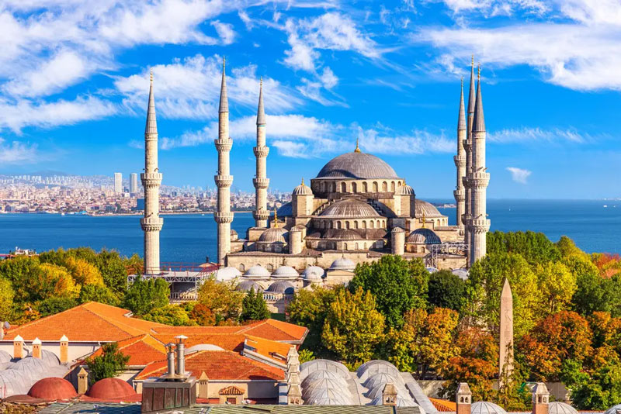
- Chiêm ngưỡng Thánh đường Xanh Blue Mosque – Trên thế giới có nhiều Thánh Đường xanh (Blue mosque), nhưng nổi tiếng nhất phải nói là Thánh đường của vua Ahmed (Sultan Ahmed Mosque). Đây là một thánh đường hồi giáo lâu đời tại Istanbul, nằm trong khu lịch sử được UNESCO công nhận là di sản thế giới từ năm 1985. Sở dĩ gọi thánh đường này là Thánh Đường xanh, vi bên trong thánh đường được lót gạch màu xanh rất đẹp.
- Vương cung Thánh đường Haggia Sophia (chụp hình bên ngoài) - Haggia Sophia được ví như thánh đường lịch sử và văn hóa nổi tiếng ngay trong lòng Istanbul. Nhà thờ này theo tiếng Thổ Nhĩ Kỳ còn có tên gọi là “Ayasofya” – nơi tập trung của những trí tuệ và sự thông thái. Trải qua nhiều giai đoạn lịch sử, dưới mỗi triều đại lại được sử dụng vào một mục đích khác nhau. Nơi đây, là sự kết tinh của nhiều nền văn minh, văn hóa vô cùng độc đáo.
- Hippodrome – Đây là quảng trường đưa ngựa lớn tại Istanbul, tuy nhiên qua hàng ngàn năm hiện nay nơi đây chỉ còn lại duy nhất 3 cột trụ được công nhận là di sản UNESCO. Nơi đã từng là đấu trường đưa ngựa với sức chứa hơn 40.000 chỗ ngồi, nơi đổ máu của biết bao đấu sĩ giao đấu qua những cuộc đua ngựa.
- Cung điện Topkapi (tham quan bên ngoài) - Nơi sinh sống của các vị vua thời Ottoman. Nhắc đến cung điện Topkapi Thổ Nhĩ Kỳ người ta sẽ nghĩ ngay đến kiến trúc cổ kính đặc sắc và cả báu vật đồ sộ của những triều đại Ottoman hưng thịnh. Cung điện Topkapi Thổ Nhĩ Kỳ sừng sững tọa lạc ngay cạnh eo biển Bosporus, ở Sultanahmet, trung tâm thành phố Istanbul, Thổ Nhĩ Kỳ. Suốt chiều dài 400 năm của đế quốc Ottoman, nơi đây được biết đến như là nơi ở của nhà vua và toàn bộ hoàng gia.
- Đoàn mua sắm tại chợ Grand Bazaar.
12h00: Quý khách ăn trưa tại nhà hàng.
Chiều quý khách tham quan:
Sau đó quý khách tiếp tục hành trình tham quan:
*** Giai đoạn từ 23/03 – 15/05 TẶNG vé tham quan lễ hội hoa tại công viên Emirgan, quý khách tham gia lễ hội hoa Tulip lớn nhất trong năm (Nếu thời tiết thuận lợi theo như dự kiến; hoa Tulip nở phụ thuộc vào thời tiết và mùa gặt mỗi năm.)
Được biết đến như một biểu tượng quốc gia, hoa tulip nở rộ khắp thành phố, từ các đại lộ rộng rãi đến những góc nhỏ nhất. Lễ hội hoa Tulip diễn ra vào tháng 4-5 hàng năm tại Istanbul, Du khách có cơ hội đi dạo trong biển hoa đa dạng màu sắc và tham gia vào các hoạt động văn hóa, triển lãm, và biểu diễn âm nhạc tại đây.
Tối: Quý khách ăn tối tại nhà hàng.
Sau bữa tối, đoàn khởi hành ra sân bay đáp chuyến bay về Hà Nội: TK 164 (02.05–15.25).
Quý khách ăn và nghỉ ngơi trên máy bay.
NGÀY 08 | HÀ NỘI, VIỆT NAM
15h25: Máy bay hạ cánh tại sân bay Nội Bài, Quý khách làm thủ tục nhập cảnh. Xe đón quý khách về điểm đón ban đầu.
Chia tay và hẹn gặp lại quý khách trong những chuyến đi sau!

DỊCH VỤ BAO GỒM:
- Vé máy bay các chặng quốc tế và nội địa theo hành trình
- Vé phà chặng Athen – Santorini, hạng phổ thông.
- Thuế sân bay quốc tế và nội địa các nước, lệ phí an ninh hàng không và phụ phí xăng dầu
- Khách sạn tiêu chuẩn 4 sao theo tiêu chuẩn của Tổng cục Du lịch Thổ Nhĩ Kỳ và Hy Lạp (02 người/phòng. Trường hợp lẻ nam /nữ sẽ ở phòng 3 nếu có)
- Các bữa ăn theo chương trình.
- Lệ phí visa nhập cảnh Thổ Nhĩ Kỳ, Hy Lạp ; Phí dịch thuật, công chứng các tài liệu trình ĐSQ xin cấp Visa
- Xe ô tô đời mới chuyên chở theo chương trình
- Vé tham quan theo chương trình: Thành cổ Acropolis, thánh đường Blue Mosque, du ngoạn bằng tầu trên eo biển Bosphorus.
- Hướng dẫn viên tiếng Việt suốt tuyến từ Việt Nam.
- Bảo hiểm Du lịch toàn cầu tùy theo độ tuổi của khách hàng mà công ty bảo hiểm sẽ cung cấp quyền lợi và gói bảo hiểm theo quy định mức trách nhiệm cao nhất 50.000usd /1 người /1 vụ
- Quà tặng: Mũ, Ổ cắm đa năng.

DỊCH VỤ KHÔNG BAO GỒM:
- Các chi phí cá nhân: Đồng uống, phí hộ chiếu, tiền điện thoại, tiền giặt là trong khách sạn, hành lý quá cước qui định.
- Phụ thu nghỉ phòng đơn (nếu có): Trường hợp quý khách đăng ký đi lẻ 1 mình hoặc đăng ký theo nhóm mà lẻ nam/nữ - nếu đoàn khởi hành có khách lẻ Nam hoặc khách lẻ Nữ, Công ty sẽ linh động ghép vào thành 01 phòng đôi phù hợp; trường hợp không có khách lẻ nào khác để ghép với quý khách, quý khách vui lòng đóng phí phòng đơn.
- Phí visa nhập cảnh lại Việt Nam với người nước, Việt kiều…
- Tiền bồi dưỡng cho hướng dẫn và lái xe ở các nước (8 EUR/khách/ngày)
- Các vé tham quan không đề cập trong phần bao gồm.
LƯU Ý:
- Trẻ em dưới 2 tuổi giá tour tính bằng 35% giá người lớn.
- Trẻ em trên 9 tuổi giá tour như người lớn.
- Giá tour áp dụng cho trẻ em ngủ chung giường với bố mẹ ( Đặc biệt lưu ý: Trẻ em ngủ chung giường với bố mẹ, mỗi gia đình chỉ được kèm 1 trẻ em, trẻ em thứ 2 đóng bằng giá người lớn để có tiêu chuẩn giường riêng).
- Giá tour áp dụng cho đoàn khách ghép lẻ từ 25 khách trở lên
- Hành trình trên có thể thay đổi phụ thuộc vào Hãng hàng không, giờ bay, việc xin visa của ĐSQ nhưng sẽ đảm bảo đầy đủ các điểm tham quan.
- Giá trên có thể thay đổi nếu hãng hàng không hoặc dịch vụ nước ngoài có biến động (như tăng phụ phí xăng dầu, dịch vụ tại thời kỳ cao điểm,…
- Vì bất cứ lý do nào nếu bị từ chối cấp visa, quý khách vui lòng nộp lệ phí visa: 6.000.000đ/khách (hồ sơ không hoàn lại).
- Bất cứ một hình thức bỏ hoặc không sử dụng dịch vụ gì tại nước ngoài đều không được hoàn lại tiền vì mọi dịch vụ đã được thanh toán trước. Theo chương trình đã ký với đối tác, quý khách sẽ đi theo tour suốt chương trình. Quý khách nào tách đoàn vui lòng báo trước. Visa Thổ Nhĩ Kỳ sẽ được cấp với thời hạn đúng theo lịch đi của đoàn, đề nghị Quý khách phải đi về theo đoàn.
- Trong trường hợp đoàn đã khởi hành, nếu quý khách vì bất kì lí do gì tách đoàn đều không được hoàn trả lại phí dịch vụ.
- Quý khách từ 80 tuổi trở lên vui lòng đóng thêm phí bảo hiểm cao cấp (phí thay đổi tùy theo tour). Quý khách từ 70 tuổi trở lên yêu cầu phải có giấy xác nhận đầy đủ sức khỏe để đi du lịch nước ngoài của Bác sĩ và phải có người thân dưới 60 tuổi (đầy đủ sức khỏe) đi theo.
- Chương trình có thể thay đổi tùy tình hình chuyến bay, khách sạn tại Thổ Nhĩ Kỳ được xác nhận chính thức vào ngày họp đoàn, trước ngày khởi hành 2-3 ngày. Các điểm tham quan có thể không theo thứ tự trong chương trình. Chương trình có thể thay đổi phụ thuộc vào điều kiện thời tiết, điều kiện giao thông ở các nơi nhưng đảm bảo vẫn thực hiện đủ các điểm tham quan trong chương trình, các điểm tham quan có thể không theo thứ tự trong chương trình
- Hộ chiếu của quý khách phải còn giá trị sử dụng trên 6 tháng kể từ ngày về và có ít nhất 3 trang trắng liền kề nhau. Hộ chiếu phải đẹp, sạch, không rách, không bị cắt góc, không được vẽ bút mực.
- Công ty sẽ không hoàn lại chi phí cho bất cứ dịch vụ gì tại nước ngoài khách không sử dụng và không chịu trách nhiệm về lý do nhân thân của khách hàng khi khách bị cục xuất nhập cảnh Việt Nam hoặc Nước Sở Tại từ chối cho xuất , nhập cảnh.
- Quý khách phẫu thuật thẩm mỹ phải làm lại hộ chiếu sau khi phẫu thuật mới được nhập cảnh. Nếu quý khách phẫu thuật thẩm mỹ không báo lại với CTDL trước, và không được xuất cảnh, Công ty Du lịch sẽ không chịu trách nhiệm về trường hợp này và không hoàn bất kì dịch vụ nào.
- Theo luật du lịch Thổ Nhĩ Kỳ, đoàn du lịch được đăng ký trước hành trình đi du lịch tại Thổ Nhĩ Kỳ, khách hàng không được phép tách, ghép với đoàn khác, không được sử dụng dịch vụ du lịch bên ngoài, tránh tình trạng bị lừa đảo và gặp vấn đề tai nạn mà không có bảo hiểm. Nếu công ty phát hiện khách hàng mua các option, trò chơi mạo hiểm bên ngoài sẽ phạt 200$/người, đồng thời Công ty du lịch tại Việt Nam cũng như Công ty tại Thổ Nhĩ Kỳ sẽ không chịu trách nhiệm vì những sự cố ngoài ý muốn của khách hàng.
- Chương trình được hỗ trợ bởi các điểm mua sắm, nên quý khách không được phép bỏ điểm. Trong trường hợp quý khách bỏ điểm tham quan hoặc điểm mua sắm sẽ phải đóng phí theo quy định.
Kính chúc Quý khách một chuyến đi vui vẻ và ý nghĩa !
Mẫu ảnh tiêu chuẩn

